**普陀区2017学年第二第二学期高三质量调研 物理答案**

**一、单项选择题（共40分。第1-8小题，每小题3分，第9-12小题，每小题4分。每小题只有一个正确答案。）**

|  |  |  |  |  |  |  |  |  |
| --- | --- | --- | --- | --- | --- | --- | --- | --- |
| **题号** | **1** | **2** | **3** | **4** | **5** | **6** | **7** | **8** |
| **答案** | **B** | **C** | **A** | **C** | **C** | **D** | **B** | **D** |

|  |  |  |  |  |
| --- | --- | --- | --- | --- |
| **题号** | **9** | **10** | **11** | **12** |
| **答案** | **B** | **B** | **C** | **A** |

**二、填空题 （共20分。本大题有5小题，每小题4分，每空格2分。）**

|  |  |
| --- | --- |
| **题 号** | **答 案** |
| **13** | 整数**，**[基元电荷](https://baike.baidu.com/item/%E5%9F%BA%E5%85%83%E7%94%B5%E8%8D%B7" \t "_blank) |
| **14** | **质子，http://img.zuoyebang.cc/zyb_afc971b36f7f1d705574dbdc360bc99c.jpg** |
| **15** | **3， 4/3** |
| **16** | **2*p*0 ， *p*0*S*/*g*** |
| **17** | **垂直ab连线斜向下，10√2/π** | |

**三、综合题**

**18. （12分）**

**（1）（A）（D ）（G） （3分）**

**（2）（C） （3分）**

**（3）木板倾角*α*和单摆振动的周期*T*； *T*2，1/（*g*sin*α*）（填其他合理答案也给分）（6分）**

**19. （12分）**

**解：（1）小球从A点释放滑至B点，只有重力做功，机械能守恒：**

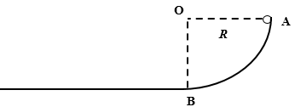

**（3分）**

**（2）小环刚要到B点时，处于圆周运动过程中，**

 **（2分）**

**加速度方向沿B点半径指向圆心 （1分）**

**（3）小环过B点后继续滑动到停止，可看做匀减速直线运动：**



**（6分）**

**20. （16分）**

**解：（1）由安培定则、右手定则可以判定，cd杆中感应电流方向沿+*y*方向； （2分）**

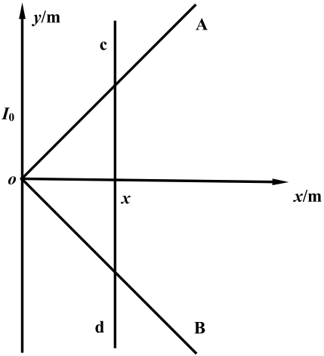****

**（3分）**

**（2）由上式，取连续相等两位移，cd杆经过两段位移速度变化量相同，但由于cd杆加速滑动，故后一段位移时间比前一段短，由，可知杆的加速增大； （3分）**

**（3）*t*秒末，cd杆在两导轨之间的一段两端电压：**

；

**杆伸出导轨外部分两端电压：**



**所以，cd杆两端电压：**



**（4分）**

**（4）cd杆受到的安培力: **

**cd杆在*t*秒内，克服安培力的功等于闭合回路中产生的总焦耳热：**

****

****

**（4分）**